
ООО «МК-Травел»
Г.Казань, ул. Тази Гиззата, дом 1б, офис 206
2530291; 8(843)526-05-35; 8(843)526-05-36
www.mktravelkazan.ru; E-mail: mk-travel2006@mail.ru

МАСЛЕНИЦА В Нижнем Новгороде

Однодневная программа
(время и последовательность проведения указано ориентировочно и может меняться с сохранением объема программы)

15-24 марта 2024
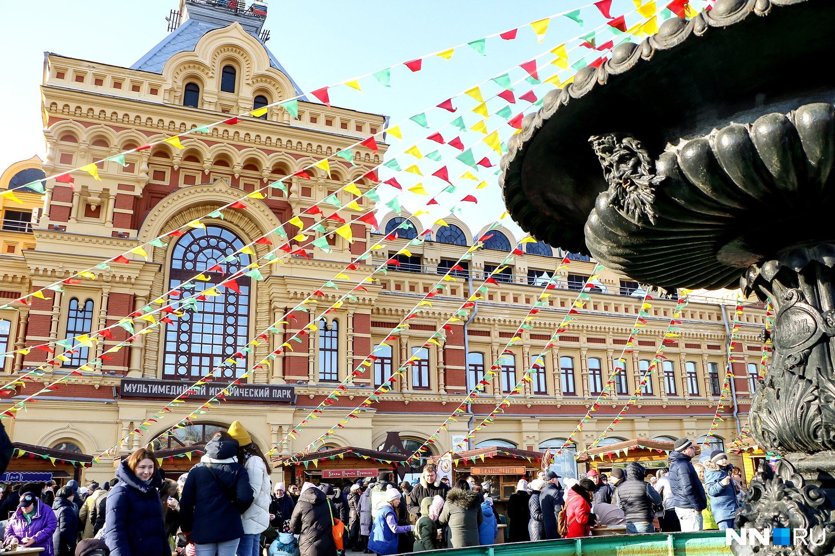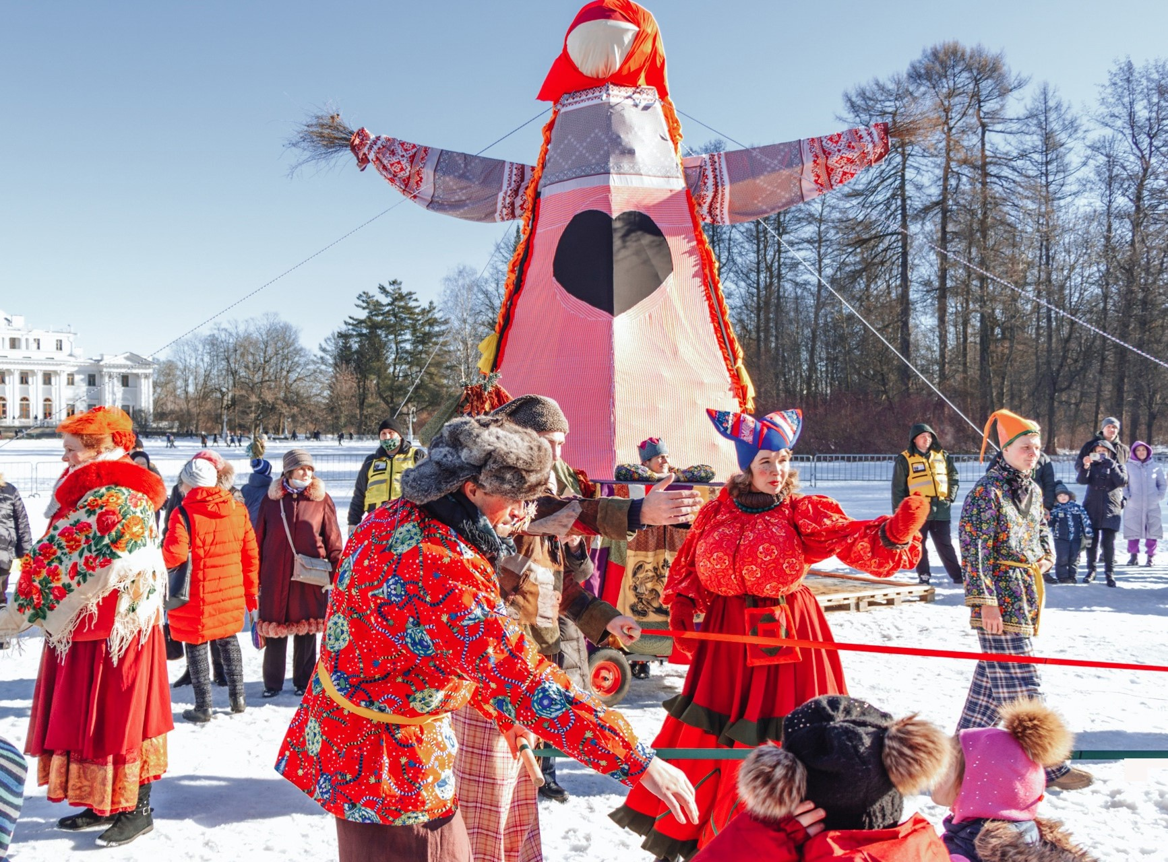

1 день
06.52 - Встреча гостей у вагона поезда.
Завтрак в кафе города.
08.00 - Обзорная авто экскурсия «Город над Волгой и Окой»: легенды о Дятловых горах, Стрелка- место, где сливаются две великих реки - Волга и Ока, Нижегородская ярмарка – символ купеческой столицы России, Чкаловская лестница и памятник знаменитому летчику Валерию Чкалову – «визитная карточка» города, собор Александра Невского на деревянных плотах на слиянии Волги и Оки, 3й по величине в России, памятник Минину и Пожарскому (точная копия памятнику на Красной площади в Москве) – Нижний Новгород - родина народного ополчения 1612 года, освободившего Москву от поляков, роскошные купеческие особняки, доходные дома на самых красивых улицах Нижневолжской и Верхневолжской набережной с Усадьбой Рукавишникова, улица Рождественская –бизнес-сити 19 века, улица банков и бирж, пароходств, ресторанов и первого водопровода 19 века и ее жемчужина - Строгановская церковь с белокаменной резьбой в форме корабля, Кремль – древние стены и башни
Смотровые площадки, захватывающие виды и вдохновляющие места для ФОТО!
10.00 - Канатная дорога оплата (на месте в порядке живой очереди 200 руб/чел или оплата заранее 500 руб/чел - проход без очереди) над рекой Волгой на высоте 95 метров, соединяет 2 города Нижний Новгород и Бор. Вам откроется живописная панорама Нижнего Новгорода и его окрестностей. Единственная в мире канатная дорога с безопорным пролётом длиной 880 метров, проходящая над судоходной рекой! Продолжительность поездки в одну сторону 13 минут. Абсолютно не страшно и безопасно – закрытые 8миместные кабинки – одно из самых ярких впечатлений от Нижнего Новгорода!!! – находится рядом с Печерским монастырем
11.00 - Экскурсия в Нижегородский Кремль– средневековая крепость, памятник архитектуры XVI века, глухие башни в несколько ярусов, непреступные стены с узкими бойницами, Собор Михаила Архангела, где покоится прах Кузьмы Минина. Сохранилось 13 башен, длина кремлевской стены 2045м, высота стен с зубцами 12м, толщина стен 5м, высота башен 18-22м.
12.00 – обед в кафе.
13.00 – отъезд на программу на праздничный разгуляй по Масленице.
15.00 – начало программы, описание 2023г.
Масленичный квест «Праздничный разгуляй!» 2023!
Всех любителей русских гуляний приглашаем на празднование МАСЛЕНИЦЫ в Экопарк «Лесной ключ» в формате квеста!
Вас ждет настоящий русский традиционный праздник, где Вы проникнетесь атмосферой русского разгуляя!
Вас ожидает сценическое представление под управлением актеров с эстафетами на свежем воздухе, угощение блинами и ягодным чаем из самовара, катание на лошади в санях, мастер-класс по изготовлению русских оберегов, традиционные хороводы, шуточные соревнования: прыжки через костер, бой подушками, перетягивание каната, испытания с бревном, танцевальный флешмоб и фееричное сожжение чучела Масленицы!
Продолжительность квеста: 2 часа
17.00 – отъезд в Н. Новгород.
19.00 – ужин в кафе города.
20.00 - Пешеходная экскурсия по улице Большая Покровская – одной из старейших пешеходных улиц города. Сегодня прогулочная улица превратилась в настоящий музей. Вымощенную брусчаткой, пестрящую кафетериями, ресторанами, магазинами улицу со старинными особняками и усадьбами, которую как бы открывает бронзовый городовой, приглашая туристов подивиться красотам старинного города.
21.00 – трансфер на вокзал.
22.00 – отправление поезда.

Стоимость на школьника при группе:
Группа
10+1 | 15950
20+2 | 14730
30+3 | 13730

Доплата за взрослого в составе школьной группы – 2800 руб./чел. (+ к стоимости на школьника).

В стоимость входит: ж/д проезд Казань - Нижний Новгород-Казань (плацкарт), экскурсионное и транспортное обслуживание по программе тура, питание по программе тура, входные билеты в музеи по программе.

Фирма оставляет за собой право менять последовательность экскурсий, начало экскурсий,
производить замену их на равноценные без уменьшения общего объема предоставляемых услуг.

